

Графический материал к диплому на тему: Государственная финансовая политика в Российской Федерации, повышение её результативности

СОДЕРЖАНИЕ

ВВЕДЕНИЕ 3
Глава 1 Теоретические аспекты государственной финансовой политики в России 6
1.1 Сущность государственной финансовой политики: ее цели и задачи 6
1.2 Нормативно-правовое регулирование государственной финансовой политики в РФ 18
Глава 2 Анализ государственной финансовой политики в России 31
2.1 Характеристика приоритетных направлений государственной финансовой политики на современном этапе 31
2.2 Анализ результатов государственной финансовой политики Российской Федерации 43
Глава 3 Перспективы развития государственной финансовой политики России до 2030 года 62
3.1 Выбор приоритетных направлений развития государственной финансовой политики на среднесрочную и долгосрочную перспективу 62
3.2 Пути совершенствования государственной финансовой политики в Российской Федерации 62
ЗАКЛЮЧЕНИЕ 77
СПИСОК ИСПОЛЬЗОВАННЫХ ИСТОЧНИКОВ 95
ПРИЛОЖЕНИЯ 102

ВВЕДЕНИЕ

Глава 1 Теоретические аспекты государственной финансовой политики в России

1.1 Сущность государственной финансовой политики: ее цели и задачи

Государственная финансовая политика-
-это государственное регулирование финансовых ресурсов с целью повышения уровня жизни граждан.

Содержание финансовой политики:

Разработка общей концепции финансовой политики, определение ее основных направлений, целей, главных задач.
Создание адекватного финансового механизма.
Управление финансовой деятельностью государства и других субъектов экономики.
Основа финансовой политики - стратегические направления, которые определяют долгосрочную и среднесрочную перспективу использования финансов и предусматривают решение главных задач, вытекающих из особенностей функционирования экономики и социальной сферы страны. Одновременно с этим государство осуществляет выбор текущих тактических целей и задач использования финансовых отношений. Все эти мероприятия тесно взаимосвязаны между собой и взаимозависимы.

Цели финансовой политики
1)политические цели, т.е. достижение целей в области внешней и внутренней политики, которые направлены на улучшение положения государства в мире;
2)экономические цели, т.е. достижение целей в области экономики на различном уровне;
3)социальные цели, т.е. достижения целей в сфере общественных отношений (общественные классы и слои населения, социальные блага, распределение социальных благ).

Задачи финансовой политики
обеспечение условий для формирования максимально возможных финансовых ресурсов;
установление рационального с точки зрения государства распределения и использования финансовых ресурсов;
организация регулирования и стимулирования экономических и социальных процессов финансовыми методами;
.выработка финансового механизма и его развитие в соответствии с изменяющимися целями и задачами стратегии;
создание эффективной и максимально деловой системы управления финансами.

Рисунок 1.1. Понятие финансовой политики государства, ее цели и задачи

Классификация финансовой политики
Разработка финансовой политики на каждом уровне управления позволяет в дальнейшем обеспечить финансовую основу развития как государства в целом, так и каждого территориального и муниципального образования.

по территориальному критерию

общегосударственная (федеральная),
региональная;
местная финансовая политика.
Финансовая стратегия включает крупномасштабные цели и задачи финансовой политики, оказывающие влияние на развитие общества в целом, реализация кᴏᴛᴏᴩых всегда имеет долговременный характер. К финансовой стратегии относится проведение налоговой реформы, бюджетной реформы, политики в области управления государственным долгом РФ, пенсионной реформы, реформы образования и других отраслей социальной сферы. Финансовая тактика объединяет задачи и мероприятия финансовой политики, кᴏᴛᴏᴩые ᴏᴛʜᴏϲᴙтся к определенному этапу экономического развития и должны быть реализованы в конкретном финансовом периоде.

по временному критерию

Финансовая стратегия
Финансовая тактика

в зависимости от объектов воздействия

финансовая политика в сфере финансов субъектов хозяйствования;

социальная политика

финансовая политика в сфере государственных и муниципальных финансов

инвестиционная политика

бюджетная политика

таможенная политика

налоговая политика

Рисунок 1.2. Классификация финансовой политики
Бюджетная политика-
-это целенаправленная деятельность государства по определению основных задач и количественных параметров формирования доходов и расходов бюджета, управления государственным долгом.

Задачи бюджетной политики

·активное использование долгосрочного и среднесрочного бюджетного планирования, позволяющего сформулировать главные стратегические приоритеты бюджетной политики государства исходя из целей и задач экономической политики, оценить объем необходимых финансовых ресурсов для их реализации, определить возможные источники этих ресурсов.

·внедрение программно-целевого метода в бюджетный процесс, предполагающего ориентацию бюджетных расходов на достижение конечных социально-экономических результатов.

повышение эффективности использования бюджетных средств, достигаемое как с помощью долгосрочного бюджетного планирования, которое позволяет предупредить необоснованный рост расходов бюджета, так и путем внедрения системы мониторинга эффективности расходов бюджета и оценки эффективности использования бюджетных средств, передаваемых государственным корпорациям, унитарным предприятиям и бюджетным учреждениям;

повышение результативности государственной социальной политики, которая предусматривает разработку таких механизмов, которые будут направлены на улучшение благосостояния и уровня жизни незащищенных социальных слоев населения;
·

совершенствование механизма оплаты труда в бюджетной сфере, обеспечивающее соответствие уровня заработной платы работников этой сферы среднему уровню оплаты труда в коммерческом секторе соответствующей отрасли, повышение производительности труда и качества оказываемых бесплатных социальных услуг;
·

формирование механизмов привлечения частного, в том числе иностранного капитала, к осуществлению важнейших инфраструктурных проектов национального масштаба.

Рисунок 1.3. Понятие бюджетной политики и ее задачи

.
Финансовый механизм
совокупность видов, форм организации финансовых отношений, специфических методов формирования и использования финансовых ресурсов и способов их количественного определения.

включает:

– совокупность организационных форм финансовых отношений;
– порядок формирования и использования централизованных и децентрализованных фондов денежных средств;
– методы финансового планирования;
– формы управления финансами и финансовой системой;
– финансовое законодательство.

Инструменты финансовой политики:

прямое и косвенное налогообложение

Налогообложение – это принудительное и безвозмездное взимание правительством или местными органами власти налогов с физических лиц и организаций для финансирования расходов государства, а также в качестве средства проведения налоговой политики. Разница между прямым и косвенным налогообложением заключается в следующем:
– прямое налогообложение – непосредственное налогообложение физических и юридических лиц, являющихся налогоплательщиками.
– косвенное налогообложение – налогообложение, бремя которого несут лица и организации, непосредственно не уплачивающие налоги.

это денежные средства, направляемые на финансовое обеспечение задач и функций государства и местного самоуправления. Бюджетные ресурсы, находящиеся в руках государства, ограничены. Поэтому при их распределении возникает потребность в оценке эффективности отдельных программ расходов. Программы, приносящие больший ожидаемый эффект, должны получить и большую финансовую поддержку, в то время как неэффективные расходы должны быть сокращены. В этом выражается основное назначение данного инструмента финансовой политики. Под дефицитом государственного бюджета понимается превышение правительственных расходов над доходами.

Расходы бюджета

Управление дефицитом бюджета
– кредиты Центрального банка России;
– займы у частного сектора;
– иностранные кредиты.

Рисунок 1.4.Понятие финансового механизма и инструменты финансовой политики

1.5.
Условия эффективности финансового механизма
Объективная обоснованность финансового механизма
Финансовый механизм должен быть сформирован с учетом объективных закономерностей развития экономики государства. Только при таком условии использование элементов финансового механизма может обеспечить экономическую стабильность, сбалансированность бюджетов всех уровней, эффективное ведение финансово-хозяйственной деятельности субъектами хозяйствования, социальную защиту и благосостояние населения;

Сᴏᴏᴛʙᴇᴛϲᴛʙие условиям развития экономики и методам хозяйствования

Необходимо использование финансового механизма, предполагающего широкое применение разнообразных инструментов финансового регулирования и стимулирования экономического развития: налоговый механизм строится с учетом не только его фискальной функции, но также способствует регулированию и стимулированию отдельных видов деятельности и отраслей экономики; механизм социального страхования способствует смягчению негативного воздействия элементов рыночной экономики путем финансового обеспечения реализации государственных социальных гарантий нетрудоспособным и малоимущим слоям населения; бюджетный механизм характеризуется использованием принципиально новых методов мобилизации и форм использования бюджетных средств, принципов бюджетного планирования и финансирования, методов осуществления финансового контроля;

Связь финансового механизма с факторами производства и экономическими интересами субъектов финансовых отношений
использование элементов финансового механизма должно способствовать удовлетворению потребностей всех участников общественного воспроизводства в финансовых ресурсах, достижению их устойчивого развития и реального экономического эффекта от проводимых финансовых операций

Взаимосвязь составных элементов финансового механизма, их взаимное регулирование

Взаимосвязь и взаимное регулирование в конечном итоге определяет последовательность осуществления финансовых операций, состав субъектов финансовых отношений, порядок их организации на практике.

Рисунок 1.5. Условия эффективности финансового механизма

Функциональные элементы в управлении финансовой политикой
Финансовое планирование
Финансовое планирование занимает важное место в системе управления финансами. В ходе финансового планирования государство оценивает состояние своих финансовых ресурсов, возможности их увеличения, а также наиболее эффективные направления их использования. Составными частями финансового планирования являются бюджетное и итоговое планирование.

Стратегическое и оперативное управление

Стратегическое управление выражается в определении финансовых ресурсов на перспективу, установлении объема финансовых ресурсов на реализацию целевых программ и т.д. Стратегическое управление финансами в нашей стране осуществляют Государственная Дума, аппарат Президента РФ, Министерство финансов РФ и другие органы государственной власти и управления.

Под оперативным управлением финансами понимается совокупность мер, разрабатываемых на основе оперативного анализа складывающейся финансовой ситуации и направляемых на получение максимального эффекта при минимуме затрат от перераспределения финансовых ресурсов. Оперативное управление финансами сводится к маневрированию финансовыми ресурсами в целях решения конкретных задач текущего периода. Оперативное управление финансами в нашей стране осуществляют Министерство финансов РФ, финансовые управления органов местного самоуправления, дирекции внебюджетных фондов, страховых организаций, финансовые службы предприятии, учреждений и организаций.

Финансовый контроль

Финансовый контроль призван обеспечить реализацию на практике контрольной функции финансов. Под финансовым контролем понимают «совокупность действий и операций законодательных и исполнительных органов власти, а также специально созданных контрольных органов по проверке финансовой деятельности всех экономических субъектов в лице государства, предприятий, учреждений и организаций, а также оценке эффективности финансовых операций и целесообразности произведенных расходов». Другими словами, финансовый контроль не только включает в себя оценку правомерности тех или иных финансовых действий, но и имеет аналитический аспект.

Рисунок 1.6. Функциональные элементы в управлении финансовой политикой

1.2 Нормативно-правовое регулирование государственной финансовой политики в РФ

обеспечивает проведение единой финансовой, кредитной и денежной политики(ФКД);

Полномочия Правительства РФ
разрабатывает и представляет Государственной Думе федеральный бюджет и обеспечивает его исполнение;

представляет Государственной Думе отчет об исполнении федерального бюджета;
разрабатывает и реализует налоговую политику;

принимает меры по регулированию рынка ценных бумаг(РЦБ);

осуществляет управление государственным внутренним и внешним долгом Российской Федерации(В/ВД);

осуществляет в соответствии с федеральными законами, нормативными указами Президента РФ валютное регулирование и валютный контроль(ВрВк);

разрабатывает и осуществляет меры по проведению единой политики цен(ЕПЦ).

руководит валютно-финансовой деятельностью в отношениях Российской Федерации с иностранными государствами

Рисунок 1.7. Полномочия Правительства РФ в финансовой политике РФ

Задачи и функции Министерства финансов РФ
Задачи

совершенствование бюджетной системы Российской федерации, развитие бюджетного федерализма;
разработка и реализация единой финансовой, бюджетной, налоговой и валютной политики в Российской Федерации;
концентрация финансовых ресурсов на приоритетных направлениях социально-экономического развития Российской Федерации;
разработка проекта федерального бюджета и консолидированного бюджета Российской Федерации;
управление государственным внутренним и внешним долгом;
разработка и реализация единой политики в сфере развития финансовых рынков в Российской Федерации;
разработка методологии составления бюджетов всех уровней и отчетов об их исполнении;
осуществление в пределах своей компетенции государственного финансового контроля.

Функции

- разработка проектов законов в области налогообложения, бюджетной системы;
- разработка проекта закона о федеральном бюджете и организацию его исполнения, составление отчетности об исполнении федерального бюджета и консолидированного бюджета Российской Федерации;
- координация бюджетной и денежно-кредитной политики;
- управление государственным долгом Российской Федерации и эмиссию государственных ценных бумаг от имени Российской Федерации;
- ведение книги учета государственных долгов и регистрации эмиссии государственных ценных бумаг субъектов Российской Федерации и муниципальных образований;
- разработка нормативных актов в области бухгалтерского учета и составления финансовой отчетности.

Рисунок 1.8. Задачи и функции Министерства финансов РФ

обеспечивает учет всех доходов бюджета;

подтверждает бюджетные обязательства (т. е. обязательства по расходованию бюджетных средств), и санкционирует расходы в рамках лимитов бюджетных обязательств(ставит свою подись);

осуществляет платежи от имени получателей бюджетных средств.

Функции Казначейства РФ
ведет сводный реестр главных распорядителей, распорядителей и получателей средств федерального бюджета;

составляет и представляет в Министерство финансов РФ оперативную информацию и отчетность об исполнении федерального бюджета, отчетность об исполнении консолидированного бюджета Российской Федерации;

осуществляет прогнозирование и кассовое планирование средств федерального бюджета;

осуществляет управление операциями на едином счете федерального бюджета;

обеспечивает своевременное и полное рассмотрение обращений граждан, принятие по ним решений и направление заявителям ответов в установленный законодательством РФ срок.

Рисунок 1.10.Функции Казначейства РФ

Глава 2 Анализ государственной финансовой политики в России

2.1 Характеристика приоритетных направлений государственной финансовой политики на современном этапе

Основные приоритеты финансовой политики РФ в 2015-2017 г.г.
Модернизация оборонного комплекса и вооруженных сил

Сбалансированное региональное развитие

Улучшение инвестиционного климата, повышение устойчивости национальной финансовой системы и снижение инфляции

Социальное развитие и инвестиции в человеческий капитал

Инновационное развитие и поддержка высоко- технологичных секторов экономики
Развитие конкуренции и снижение административного давления на бизнес;

Диверсификация экономики, развитие инфраструктуры

Становление Таможенного союза и адаптация национальной экономики к требованиям ВТО.

Рисунок 2.1. Основные приоритеты финансовой политики РФ в 2015-2017 г.г.

Направление по приоритетам финансовой политики РФ : Социальное развитие и инвестиции в человеческий капитал
Увеличение уровня оплаты труда отдельных категорий работников бюджетной сферы
развитие и реформирование пенсионного и социального обеспечения, повышение адресности социальных выплат

Реализация мер по стимулированию трудовой мобильности населения

профессиональная подготовка и переподготовка кадров, создание новых рабочих мест, отвечающих требованиям инновационной экономики. Будут также реализовываться меры, направленные на упрощение процедуры привлечения в РФ высококвалифицированных иностранных специалистов, либерализацию условий их пребывания и осуществления трудовой деятельности в РФ

Развитие системы здравоохранения
путем реформирования системы обязательного медицинского страхования, модернизации используемого оборудования и технологий, формирования сети современных центров высоких медицинских технологий, а также перинатальных центров, продолжения реструктуризации учреждений здравоохранения, развития стационарозамещающих медицинских технологий, использования механизмов государственно-частного партнерства в здравоохранении, увеличения доли медицинских учреждений новых организационно-правовых форм, в том числе в форме автономных учреждений

Развитие открытости системы образования к внешним запросам
применение проектных методов, конкурсное выявление и поддержка лидеров, успешно реализующих новые образовательные подходы на практике, адресность инструментов ресурсной поддержки и комплексный характер принимаемых решений

Развитие политики стимулирования жилищного строительства
в первую очередь строительства комфортного жилья экономического класса и малоэтажного жилищного строительства, восстановление снизившихся в условиях кризиса темпов роста покупки жилья на условиях ипотеки.

Рисунок 2.2. Мероприятия по социальному развитию и инвестиций в человеческий капитал в РФ на 2015-2017г.г.

Направление по приоритетам финансовой политики РФ: инновационное развитие и поддержка высокотехнологичных секторов экономики

.

поддержка создания и обеспечение функционирования и реализации технологических платформ и инновационных территориальных кластеров
создание и развитие институтов и инфраструктур, обеспечивающих запуск и работу "инновационного лифта"

стимулирование инновационной деятельности в компаниях с государственным участием
поддержка инновационной активности на региональном уровне

реализация стратегии инновационного развития Российской Федерации до 2020 года
реализация государственных программ Российской Федерации

"Экономическое развитие и инновационная экономика", "Развитие науки и технологий", "Развитие образования", "Развитие промышленности и повышение ее конкурентоспособности", "Развитие фармацевтической и медицинской промышленности", "Развитие электронной и радиоэлектронной промышленности", "Развитие судостроительной промышленности", "Развитие авиационной промышленности", "Развитие атомного энергопромышленного комплекса", "Космическая деятельность России", "Развитие транспортной системы", "Охрана окружающей среды", "Развитие здравоохранения", а также планов и детальных планов-графиков по их реализации

реализация мероприятий дорожных карт
Развитие биотехнологий и генной инженерии", "Развитие оптоэлектронных технологий (фотоники)", "Развитие отрасли производства композитных материалов", "Развитие отрасли информационных технологий", "Расширение доступа субъектов малого и среднего предпринимательства к закупкам инфраструктурных монополий и компаний с государственным участием", дорожной карты в области инжиниринга и промышленного дизайна

реализация отдельных положений Федерального закона от 5 апреля 2013 г. N 44-ФЗ "О контрактной системе в сфере закупок товаров, работ, услуг для обеспечения государственных и муниципальных нужд", в том числе:

-применение при закупке критерия жизненного цикла,
-обеспечение при формировании планов закупок товаров для государственных и муниципальных нужд приоритета закупок инновационной и высокотехнологичной продукции.

Рисунок 2.3. Мероприятия по инновационному развитию и поддержке высокотехнологичных секторов экономики РФ на 2015-2017 г.г.

Классификация различных направлений по приоритетам финансовой политики РФ на период с 2015-2017 г.г.
Диверсификация экономики, развитие инфраструктуры
содержание и развитие транспортной инфраструктуры: наземной, водной и воздушной, повышение безопасности транспорта, расширение автодорожной инфраструктуры, в том числе через механизмы дорожного фонда, через расширение строительства платных автомобильных дорог; модернизация агропромышленного и рыбохозяйственного комплексов (продовольственного комплекса); расширение поддержки несырьевого экспорта; повышение конкурентоспособности базовых традиционных отраслей: автомобиле- и сельхозмашиностроения, поддержка развития системообразующих предприятий через задействование механизмов поддержки реализации (в том числе через государственные гарантии и субсидирование процентных ставок) крупных инвестиционных проектов в этих секторах, через государственную поддержку спроса (включая программу утилизации подержанных автотранспортных средств); развитие минерально-сырьевой базы, развитие лесопромышленного комплекса; модернизация легкой промышленности.

Сбалансированное региональное развитие
дотации региональным бюджетам на выравнивание и другие трансферты, не связанные с решением социальных вопросов; ФЦП регионального развития; подготовка проведения общенациональных мероприятий: подготовки к проведению чемпионата мира по футболу, включая финансирование развития соответствующего транспортного комплекса.

Развитие малого и среднего бизнеса
Развитие фондового рынка и создание международного финансового центра

Активизация институциональных преобразований, обеспечивающие переход экономики на инновационный тип развития

Повышение эффективности управления федеральным имуществом, приватизации и формирования интегрированных структур, а также совершенствование механизмов управления находящимися в федеральной собственности акциями и объектами недвижимости, в том числе земельными участками.

Совершенствование банковской системы и банковского надзора
обеспечение открытости и прозрачности деятельности кредитных организаций;
упрощение и удешевление процедур реорганизации; оптимизация условий для развития сети банковского обслуживания населения, субъектов среднего и малого бизнеса; развитие системы микрофинансирования.

Совершенствование работы страхового сектора
Планируется работа по совершенствованию регулирования в сфере обязательного страхования; определению механизмов взаимодействия государства и страховых организаций в целях возмещения ущерба; защите прав потребителей страховых услуг; совершенствованию отчетности, повышению эффективности управления рисками, совершенствованию процедур страхового надзора.

Рисунок 2.4. Классификация различных направлений по приоритетам финансовой политики РФ на период с 2015-2017 г.г.

Варианты развития экономики на 2015-2017 г.г.
Базовый вариант
Предполагает сохранение инерционных трендов, консервативную инвестиционную политику частных компаний, ограниченные расходы на развитие компаний инфраструктурного сектора при стагнации государственного спроса. На основе данного варианта предполагается разработка параметров федерального бюджета на 2015 - 2017 годы

Предусматривает более активную политику, направленную на снижение негативных последствий, связанных с ростом геополитической напряженности, и создание условий для более устойчивого долгосрочного роста, в том числе применение дополнительных мер стимулирующего характера по финансированию новых инфраструктурных проектов, поддержание кредитования наиболее уязвимых секторов экономики, увеличение финансирования развития человеческого капитала, проведение более мягкой бюджетной политики за счет полного использования ресурсов Фонда национального благосостояния. Предполагается, что экспорт нефти и газа станет выше, чем в базовом сценарии.

умеренно-оптимистичный вариант

вариант А
предусматривающий ухудшение ситуации в мировой экономике, снижение цен на нефть до 91 доллара США за баррель. Этот сценарий в наибольшей степени обостряет риски устойчивости банковской системы, платежного баланса и общего уровня уверенности экономических агентов.

Рисунок 2.5. Варианты развития экономики на 2015-2017 г.г.

Совершенствование налоговой политики РФ на период 2015-2017г.г.
Улучшение инвестиционного климата

Создание благоприятных налоговых условий для осуществления инвестиционной деятельности на отдельных территориях

Поддержка малого и среднего бизнеса

Налоговое стимулирование развития человеческого капитала

Совершенствование налогообложения финансовых инструментов

Оптимизация налоговых льгот

Имущественное налогообложение

Совершенствование амортизационной политики

Налоговый маневр

Проект федерального закона "О федеральном бюджете на 2015 год и на плановый период 2016 и 2017 годов" предусматривает реализацию "налогового маневра". В рамках "налогового маневра" предлагается поэтапно (за 3 года) сократить вывозные таможенные пошлины на нефть и нефтепродукты (в 1,7 раза за 3 года на нефть, 1,7 - 5,0 раза на нефтепродукты в зависимости от вида нефтепродуктов) с одновременным увеличением ставки НДПИ на нефть (в 1,7 раза) и газовый конденсат (в 6,5 раз).
С целью недопущения роста цен на нефтепродукты на внутреннем рынке, а также минимизации негативных шоков для отдельных отраслей предусмотрено одновременное поэтапное сокращение ставок акциза на нефтепродукты (в 2,2 раза за 3 года), а также предоставление налоговых вычетов из сумм акциза при получении (приобретении в собственность) отдельных нефтепродуктов (бензин и ароматические углеводороды для нужд нефтехимических производств, авиационный керосин для заправки воздушных судов) потребителями на внутреннем рынке, имеющими свидетельства на операции с соответствующими нефтепродуктами. Реализация "налогового маневра" положительно скажется на нефтяной отрасли. Так, при сравнении с действующими налоговыми и таможенно-тарифными условиями на 2015 год и далее "налоговый маневр" обеспечит: рост маржи переработки нефти на НПЗ Российской Федерации в 2,5 раза; усиление экономических стимулов к ускоренной модернизации НПЗ, направленной на максимально полное превращение темных нефтепродуктов в светлые; снижение налоговой нагрузки на добычу "традиционной" нефти (в отношении которой не предоставлено никаких льгот) на 3 процента; снижение налоговой нагрузки на добычу льготируемых видов нефти на 5 - 24 процента.
При этом предполагается, что при прочих равных условиях рост цен на моторные топлива на внутреннем рынке останется в пределах инфляции.

Рисунок 2.6. Совершенствование налоговой политики РФ на период 2015-2017г.г.

Обеспечение сбалансированной бюджетной системы на федеральном уровне РФ на 2015-2017 г.г.

Вариант 1 прогноза
предусмотрены расходы федерального бюджета, направленные на обеспечение экономического роста, связанные с поддержкой приоритетных направлений, включая поддержку промышленности, развитие транспорта, формирование и реализацию экспортного потенциала, развитие науки и инновации. Объем данных расходов составляет в 2015 - 2017 гг. от 100 до 300 млрд. рублей ежегодно.

предусматривается реализация мероприятий по оптимизации расходов федерального бюджета и сокращению целого ряда неприоритетных расходов. К неприоритетным расходам федерального бюджета прежде всего относятся расходы, которые не оказывают значительного эффекта на экономический рост и могут быть профинансированы в более поздние сроки и в меньших объемах. Объем закладываемой в базовый вариант экономии от реализации вышеуказанных мер составит до 180 млрд. рублей ежегодно.

закладывается значительная мобилизация дополнительных ресурсов в 2015 году - в объеме около 850 млрд. рублей. Основными направлениями мобилизации являются следующие решения: отмена "порогового значения" базы для начисления страховых взносов в систему обязательного медицинского страхования; продление на 2015 год моратория на передачу страховых взносов на накопительную пенсию.

Вариант 2 прогноза
В 2015 - 2017 гг. будет происходить временное и контролируемое повышение дефицита федерального бюджета в пределах до 1,4 - 2,0% ВВП.

Основными источниками финансирования дефицита федерального бюджета по варианту 2 будут в первую очередь внутренние и внешние заимствования, однако уровень государственного долга к 2017 году не превысит 16% ВВП, что является безопасным уровнем для российской экономики. При этом использование дополнительных расходов федерального бюджета позволит существенно повысить экономический рост.

Учитывая отсутствие финансирования дополнительных расходов федерального бюджета за счет средств Резервного фонда и Фонда национального благосостояния, суммарный объем нефтегазовых фондов в 2015 - 2017 гг. оценивается на уровне 7,3 - 8,4% ВВП, что позволит обеспечить достаточную финансовую "подушку" на случай кризисных явлений в мировой экономике и других внешних шоков.

Рисунок 2.7. Варианты обеспечения сбалансированной бюджетной системы на федеральном уровне РФ на 2015-2017 г.г.

2.2 Анализ результатов государственной финансовой политики Российской Федерации
Результаты работы по государственной финансовой политике РФ в 2015 г.: антикризисная и налоговая политика
Реализация антикризисных программ

- комплекс мер по поддержке российских регионов – новый механизм бюджетных
кредитов и программа по рефинансированию коммерческого долга. В 2015 году из
федерального бюджета регионам перечислено 1,6 трлн. рублей;
- программа по докапитализации банков, в том числе её распространение на
региональные банки – программа позволила добиться прироста корпоративного кредитования с конца I квартала (по декабрь) на 2,8%;
- кредиты нефинансовому сектору выросли на 3,8 трлн. рублей, или на 12,7%;
- программа по поддержке ипотечного рынка – по состоянию на 1 января 2016 года по программе выдано 210,6 тыс. кредитов на общую сумму 374,3 млрд. рублей, что обеспечило порядка 40% всех выдач ипотечных кредитов с конца I квартала (общий
рост ипотеки с марта по декабрь – 9,5%).

Налоговая политика

- рост собираемости внутреннего НДС за счёт улучшения администрирования
(Федеральная налоговая служба), на очереди импортный НДС (Федеральная таможенная служба), акцизы на алкоголь (Росалкоголь регулирование), страховые взносы (ФНС/внебюджетные фонды);
- субъектам Федерации предоставлено право снижать ставки налога для применяющих упрощённую систему налогообложения с объектом налогообложения «доходы» с 6 до 1%, снижать ставки налога для применяющих единый налог на вменённый доход с 15 до 7,5%;
- приостановлено создание/изменение консолидированных групп налогоплательщиков;
- проведён анализ системы льгот и преференций по налоговым и неналоговым
(таможенным и страховым) платежам – основа для дальнейшей работы по мониторингу, учёту, оценке эффективности и оптимизации перечня предоставляемых льгот и освобождений.

Дебиторская задолженность

В 2015 году также была начата работа по инвентаризации дебиторской задолженности по доходам, продолжением которой стала разработка «дорожной карты» по улучшению администрирования доходов бюджетной системы и повышению эффективности работы с дебиторской задолженностью по доходам, одобренной Правительством в начале 2016 года.

Рисунок 2.8. Результаты работы по совершенствованию государственной финансовой политики РФ в 2015 г.: антикризисная и налоговая политика

.
Результаты работы по совершенствованию государственной финансовой политики РФ в 2015 г.: Финансовый рынок и Пенсионная система

Финансовый рынок

- расширен инструментарий привлечения ресурсов на рынках капитала (облигации с плавающей ставкой, облигации с номиналом, индексируемым на инфляцию, – импульс к развитию внутреннего рынка капитала, дополнительный ресурс для корпоративных заёмщиков, ориентир инфляционных ожиданий);
- продолжилась работа по улучшению качества сегмента облигаций с фиксированным купоном – завершён обмен неликвидных бумаг в портфеле Банка России на ликвидные выпуски;
- проведена плотная работа с рейтинговыми агентствами и инвестиционным
сообществом, позволившая обеспечить стабилизацию российских рейтингов, что в том числе способствовало снижению оттока капитала (с 70–80 млрд. долларов по первым оценкам до 56 млрд. долларов по факту).

Пенсионная система

- введена система гарантирования прав застрахованных лиц (на 1 января 2016 года в систему гарантирования включён Пенсионный фонд и 33 негосударственных пенсионных фонда (НПФ)).
- завершена процедура акционирования НПФ, осуществляющих деятельность по обязательному пенсионному страхованию (с 1 января 2016 года такую деятельность осуществляют только акционерные НПФ).

Информация о бюджетном процессе

В 2015 году РФ сохранила высокий показатель по индексу открытости бюджета, рассчитываемому Международным бюджетным партнёрством (74
балла при среднем значении индекса в 45 из 100 возможных баллов), и заняла 11-е место из 102 исследуемых стран. В соответствии с методологией исследования Россия входит в группу стран, предоставляющих «значительный объём информации о бюджетном процессе для общественности».

Рисунок 2.9. Результаты работы по совершенствованию государственной финансовой политики РФ в 2015 г.: Финансовый рынок и Пенсионная система

Создание благоприятной бизнес-среды и снижение административных барьеров

Введётся работа по совершенствованию законодательства по упрощению условий ведения бизнеса, создания институтов, обеспечения необходимого качества правоприменения.

Россия вошла в 10 лучших стран в рейтинге по направлениям «регистрация собственности» (8-е место) и «обеспечение исполнения контрактов» (5-е место), а также в 50 лучших стран по показателям «подключение к системе электроснабжения» (29-е место), «регистрация предприятий» (41-е место), «кредитование» (42-е место) и «налогообложение» (47-е место). Россия также вошла в пятёрку стран, где реализовано наибольшее количество мер по улучшению условий ведения бизнеса.

Принят Федеральный закон 224-ФЗ «О государственно-частном партнёрстве, муниципально-частном партнёрстве в РФ и о внесении изменений в отдельные законодательные акты Российской Федерации»

Реализуется более 1,2 тыс. проектов государственно-частного партнёрства в социальной сфере (более 200 проектов), в коммунальной сфере (более 420 проектов), в энергетической сфере (более 500 проектов), в транспортной (более 90 проектов).

Реализация 11 «дорожных карт» Национальной предпринимательской инициативы стала примером нового формата взаимодействия бизнеса и органов государственной власти. К концу 2015 года реализация «дорожных карт» по четырём направлениям (регистрация предприятий, развитие конкуренции, совершенствование регуляторной среды и доступ субъектов МСБ к закупкам) завершена, исполнено 179 мероприятий. Продолжается реализация «дорожных карт» в сферах строительства, таможенного администрирования, доступа к энергосетям, регистрации имущества, содействия экспорту, совершенствования оценочной деятельности и налогового администрирования. К концу года исполнено 84% мероприятий, по которым наступил срок исполнения (фактически 73% общего количества мероприятий реализуемых «дорожных карт»).

Ряд административных процедур переведён в электронный вид, что упрощает предоставление услуг для бизнеса, совершенствуется система государственной регистрации юридических лиц в электронном виде и др.

Рисунок 2.10.Мероприятия по созданию благоприятной бизнес-среды и снижения административных барьеров в РФ проведенные в 2015 г.

Контрольно-надзорная деятельность

В апреле 2015 года Правительством определён порядок формирования и ведения единого реестра проверок. Документ начал действовать с 1 июля 2015 года, и в него вносятся сведения о проверках, проводимых при федеральном государственном контроле (надзоре).

В июле 2015 года в законодательство внесены изменения, направленные на применение при планировании и осуществлении государственного контроля (надзора) и муниципального контроля системы оценки рисков потенциальной опасности, осуществляемой хозяйствующими субъектами, и используемых ими производственных объектов.

С 1 января 2016 года установлен запрет на проведение в течение трёх лет плановых проверок в отношении субъектов малого предпринимательства, у которых по итогам предшествующих трёх лет не выявлено существенных нарушений требований законодательства. Определён порядок подачи субъектами малого предпринимательства заявлений об исключении их из ежегодного плана проведения плановых проверок.

В ноябре 2015 года в законодательство введён запрет на истребование контрольно-надзорными органами у хозяйствующих субъектов при организации и проведении проверок документов и (или) информации, включённых в установленный перечень, которые могут быть получены путем межведомственного взаимодействия у государственных органов, органов местного самоуправления и подведомственных им организаций.

Рисунок 2.12. Мероприятия, проведенные по контрольно-надзорной деятельности в РФ в на 2015 г.

.
Поддержка инвестиционных проектов на основе проектного финансирования

В конце 2014 года Правительство приняло решение о запуске программы проектного финансирования. Механизм поддержки инвестиционных проектов, предусмотренный постановлением Правительства №1044, основывается на предоставлении Банком России кредитных средств уполномоченным банкам для рефинансирования кредитов, выданных ими в рамках программы, на специальных условиях. Это позволяет организациям реального сектора экономики получать кредиты по льготной ставке (в настоящее время ставка по кредиту в рамках программы для конечного заёмщика не превышает 11,5% годовых). Программа направлена на поддержку инвестиционных проектов стоимостью от 1 до 20 млрд. рублей.

За 2015 год из 69 рассмотренных проектов для участия в программе отобрано 42 проекта на 347,3 млрд. рублей (объём запрашиваемых кредитных ресурсов – 235,5 млрд. рублей, требуемый объём государственных гарантий РФ – 58,9 млрд. рублей). Из них 11 проектов реализуется в сфере сельского хозяйства, 8 – в транспортном комплексе, по 5 – в сфере производства и распределения электроэнергии, газа и воды и в машиностроении, 3 – в сфере здравоохранения, по 2 – в сфере связи и телекоммуникаций, фармацевтике и лесопереработке и по 1 проекту – в металлургии, химическом производстве, производстве электронных компонентов, аппаратуры для радио, телевидения и связи, в пищевой отрасли.

В 2015 году Минэкономразвития России подготовлено 1125 заключений об оценке регулирующего воздействия (ОРВ). 38% проектов актов по результатам ОРВ были признаны затратными и не соответствующими целям регулирования. Регионами России в 2015 году подготовлено более 5500 заключений об ОРВ, более 15% из которых – отрицательные.
В 2015 году запущен единый интернет-портал об ОРВ (orv.gov.ru) для распространения общих знаний и подходов к проведению ОРВ среди заинтересованных лиц. Портал содержит максимально полную и актуальную информацию об оценке регулирующего воздействия как на федеральном, так и на региональном уровне, а также предоставляет возможность дистанционного обучения.

Оценка регулирующего воздействия

Рисунок 2.13.Мероприятия по поддержке инвестиционных проектов на основе проектного финансирования и оценка регулирующего воздействия в РФ, проводимые в 2015 г.

.
Управление государственным имуществом в РФ

Осуществлена приватизация
- пакетов акций 178 обществ (103 – посредством продажи на сумму 7,34 млрд. рублей, 75 – посредством внесения в уставные капиталы головных компаний вертикально интегрированных структур (ВИС))

- 43 объектов имущества государственной казны Российской Федерации (39 – посредством продажи на сумму 60,88 млн. рублей, 4 – посредством внесения в уставные капиталы головных компаний ВИС

- 35 ФГУПов, в отношении которых приняты решения о преобразовании в хозяйственные общества.

Рисунок 2.14. Мероприятия , проведенные в 2015 г.по управлению государственным имуществом РФ
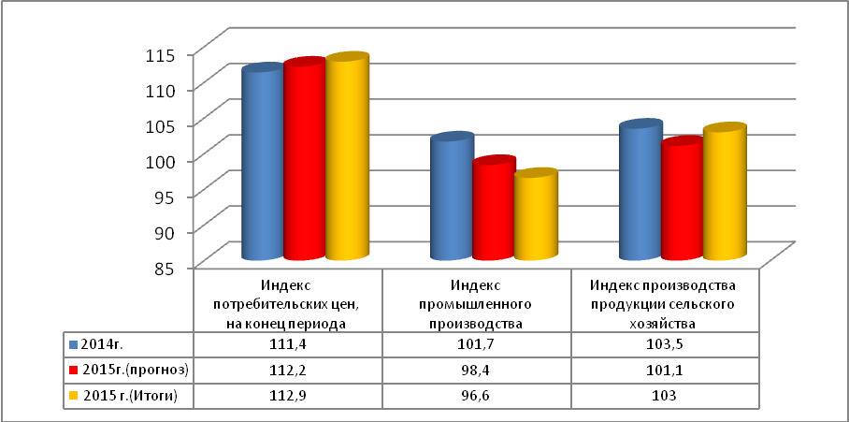

Рисунок 2.16. Индексы потребительских цен, промышленного производства и сельского хозяйства в РФ с 2014-2015 г.г.

.
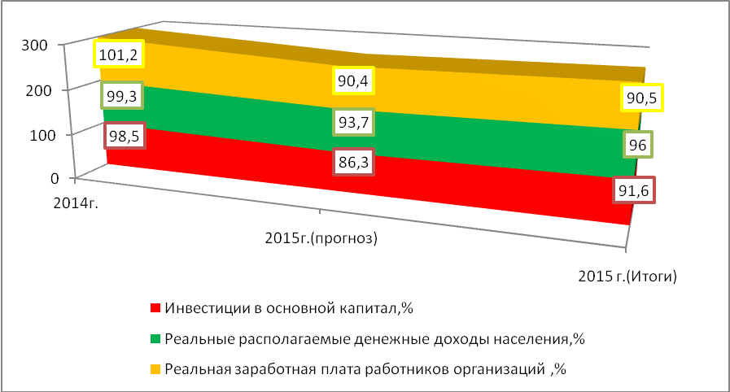

Рисунок 2.17 Индексы инвестиций в основной капитал, реальные располагаемые доходы населения в РФ с 2014-2015г.г.
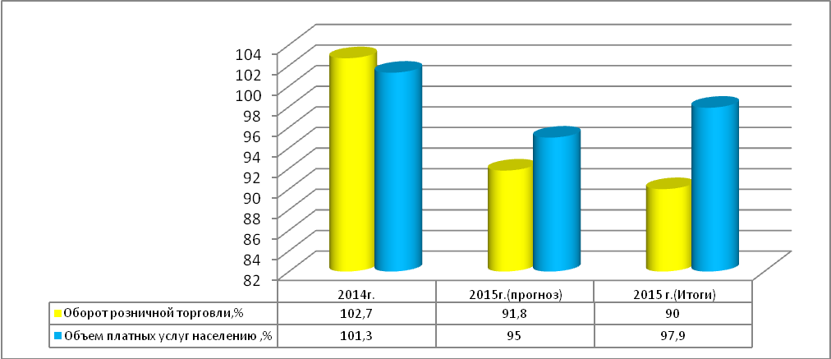

Рисунок 2.18. Динамика индекса оборота розничной торговли и платных услуг населению в России с 2014-2015 г.г.
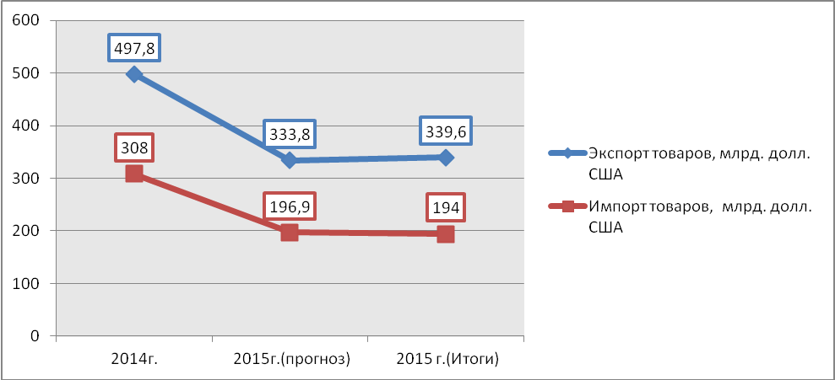

Рисунок 2.19. Показатели экспорта и импорта товаров в РФ с 2014-2015г.г.
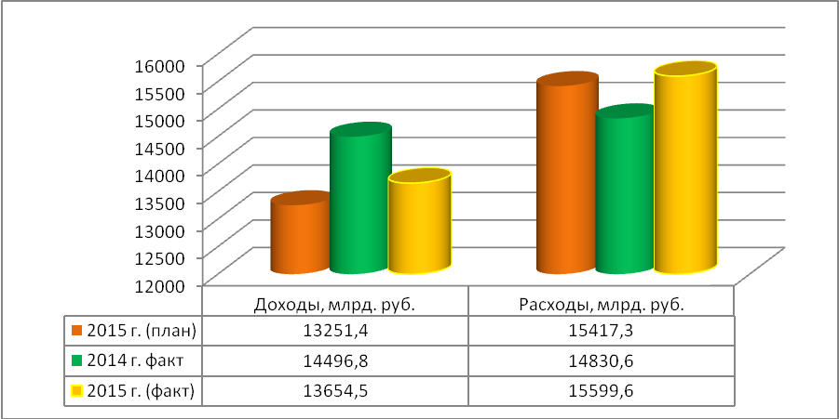

Рисунок 2.20. Показатели доходов и расходов федерального бюджета РФ с 2014-2015 г.г.

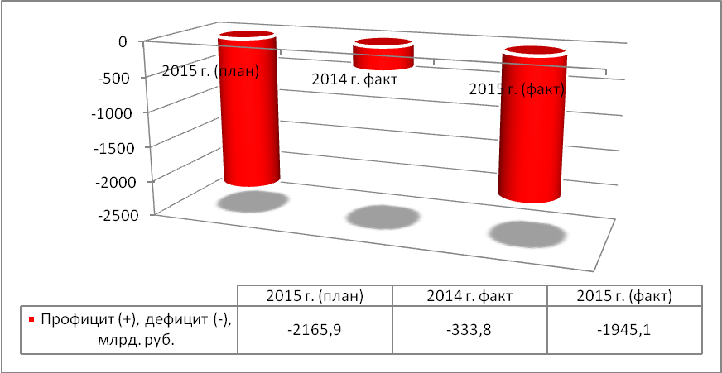

Рисунок 2.21. Динамика дефицита федерального бюджета РФ с 2014-2015 г.г.

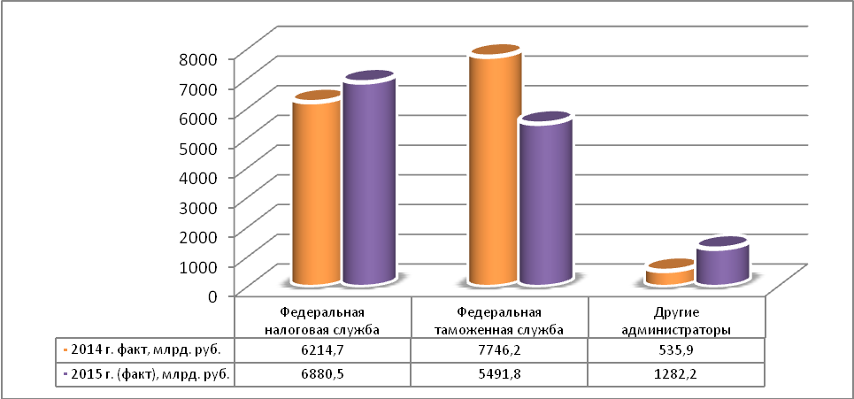

Рисунок 2.22. Динамика доходов федеральной налоговой службы, таможенной службы и иных администраторов в РФ с 2014-2015 г.г.

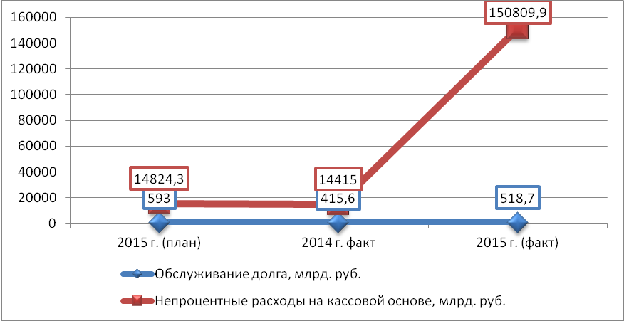

Рисунок 2.23. Динамика расходов на обслуживание долга и непроцентных расходов на кассовой основе в РФ с 2014-2015 г.г.

Глава 3 Перспективы развития государственной финансовой политики России до 2030 года

3.1 Выбор приоритетных направлений развития государственной финансовой политики на среднесрочную и долгосрочную перспективу

Основные тенденции развития российской экономики в долгосрочной перспективе до 2030 г.
адаптация к замедлению роста мировой экономики и спроса на углеводороды;

усиление зависимости платежного баланса и экономического роста от притока иностранного капитала и состояния инвестиционного климата;

исчерпание имеющихся технологических заделов в ряде высоко- и среднетехнологичных отраслей экономики при усилении потребности в активизации инновационно-инвестиционной компоненты роста;

необходимостью преодоления ограничений в инфраструктурных отраслях (электроэнергетика, транспорт);

начавшимся сокращением населения в трудоспособном возрасте в сочетании с усилением дефицита квалифицированных рабочих и инженерных кадров;

усилением конкуренции как на внутренних, так и на внешних рынках при значительном сокращении ценовых конкурентных преимуществ из-за опережающего роста заработной платы, энергетических издержек.

Основные варианты долгосрочного социально-экономического развития РФ определяются степенью реализации следующих ключевых факторов

степенью развития и реализации сравнительных преимуществ российской экономики в энергетике, науке и образовании, высоких технологиях и других сферах;

интенсивностью инновационного обновления обрабатывающих производств и динамикой производительности труда;

модернизацией транспортной и энергетической инфраструктуры;

развитием институтов, определяющих предпринимательскую и инвестиционную активность, эффективностью государственных институтов;

укреплением доверия в обществе и социальной справедливости, включая вопросы легитимности собственности;

интенсивностью повышения качества человеческого капитала и формирования среднего класса;

интеграцией евразийского экономического пространства.

Рисунок 3.1. Основные тенденции и ключевые факторы развития российской экономики в долгосрочной перспективе до 2030 г.

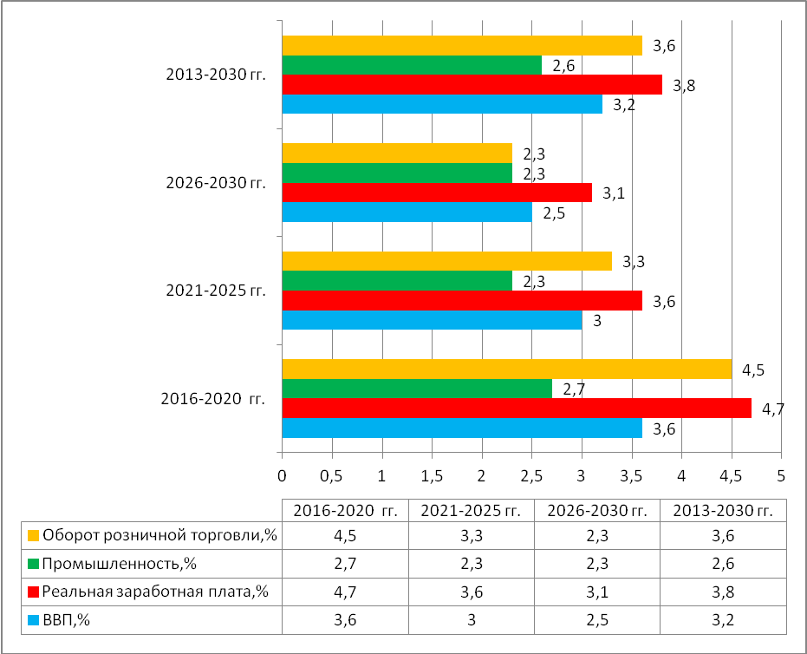

Рисунок 3.2.Темпы прироста основных показателей экономического развития РФ при консервативном сценарии развития экономики до 2030 г.

.
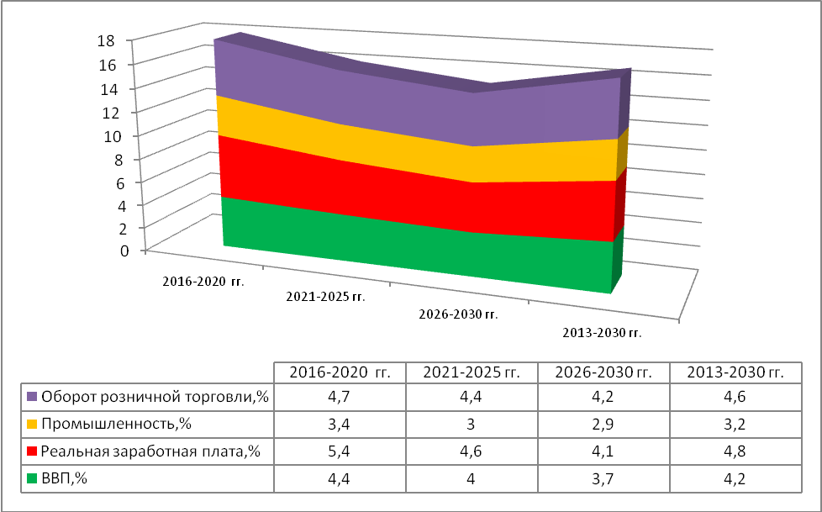

Рисунок 3.3. Темпы прироста основных показателей экономического развития РФ при инновационном сценарии развития экономики до 2030 г.

.
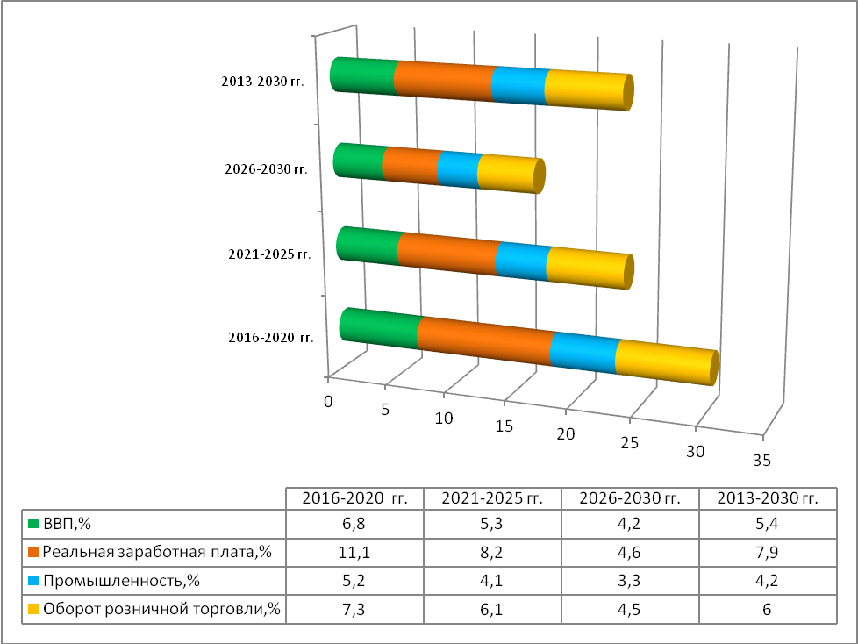

Рисунок 3.4. Темпы прироста основных показателей экономического развития РФ при целевом (форсированном) сценарии развития экономики до 2030 г.

Основные характеристики консервативного сценария развития экономики России до 2030 г.

Социальное развитие

Частичная модернизация социальной сферы и частичная реализация целей социального развития к 2018 году.. Усиление дифференциации по доходам, низкая доступность социальных услуг. Доля среднего класса около трети населения

Дополнительные расходы на оплату труда
Сдвиг основных мероприятий по реализации указов Президента РФ на период после 2015 года .Сохранение достигнутого паритета по уровню оплаты труда после 2018 года

Транспортная инфраструктура
Преодоление «узких мест» в развитии транспортной инфраструктуры после 2020 года
Конкурентные преимущества
Используется потенциал нефтегазового сектора и транзитный
Сохранение невысокой конкурентоспособности машиностроительного сектора
Рост производительности труда в 1,3 раза к 2018 году и в 1,9 раза к 2030 году

Изменение структуры экономики
Доминирование сырьевого сектора; Развитие энергоемких производств; Рост импорта товаров и технологий

Финансирование экономического роста
Приток капитала на уровне 0,1-0,3% ВВП ; Задолженность населения к 2030 году 50% ВВП;
Задолженность предприятий к 2030 году 72% ВВП; Счет текущих операций сбалансирован

Региональный аспект
Рост регионального неравенства при формировании новых энерго-сырьевых кластеров на Урале, в Восточной Сибири и на Дальнем Востоке

Место в мировой экономике
Усиление зависимости от конъюнктуры рынков углеводородов и сырья, а также импорта технологий

Рисунок 3.5. Основные характеристики консервативного сценария развития экономики России до 2030 г.

Основные характеристики инновационного сценария развития экономики России до 2030 г.

Социальное развитие

Масштабная модернизация социальной сферы на федеральном и региональном уровнях.
Снижение дифференциации доходов. Доля среднего класса приближается к половине населения.

Дополнительные расходы на оплату труда
Относительно равномерный рост расходов на реализацию указов .
Сохранение достигнутого паритета по уровню оплаты труда после 2018 года

Транспортная инфраструктура
Масштабная модернизация транспортной системы к 2025-2030 гг.
Строительство высокоскоростных магистралей

Конкурентные преимущества
Рост технологической конкурентоспособности и снижение энергоемкости.
Рост производительности труда в 1,4 раза к 2018 году и в 2,3 раза к 2030 году

Изменение структуры экономики
Диверсификация экономики и экспорта
Рост доли высокотехнологичных отраслей и экономики знаний

Финансирование экономического роста
Приток капитала на уровне 1-2,5% ВВП. Задолженность населения к 2030 году 54% ВВП
Задолженность предприятий к 2030 году 73% ВВП. Счет текущих операций сбалансирован

Региональный аспект
Сокращение регионального неравенства .Формирование новых центров инновационного развития, в том числе в Поволжье, на Урале и в Сибири.

Место в мировой экономике
Специализация на рынках сырья с глубоким уровнем переработки и высокотехнологичной продукции . Реализация потенциала многосторонней интеграции и создание сильного евразийского регионального объединения

Рисунок 3.6. Основные характеристики инновационного сценария развития экономики России до 2030г.

Основные характеристики форсированного сценария развития экономики России до 2030 г.

Социальное развитие

Масштабная модернизация социальной сферы на федеральном и региональном уровнях.
Снижение дифференциации доходов. Средний класс будет составлять более половины населения.

Дополнительные расходы на оплату труда
Увеличение объема расходов на реализацию указов за счет концентрации бюджетных учреждений в субъектах РФ с более высокой заработной платой по экономике
Приближение соотношения заработной платы в социальных отраслях и экономике в целом к среднеевропейскому уровню после 2018 года

Транспортная инфраструктура
Модернизация транспортной системы к 2025 году
Строительство высокоскоростных магистралей

Конкурентные преимущества
Рост технологической конкурентоспособности и снижение энергоемкости.
Рост производительности труда в 1,5 раза к 2018 году и в 2,7 раза к 2030 году

Изменение структуры экономики
Диверсификация экономики и экспорта
Рост доли высокотехнологичных отраслей и экономики знаний

Финансирование экономического роста
Приток капитала в корпоративный и банковский сектор на уровне 3-6,5% ВВП
Задолженность населения к 2030 году 62% ВВП. Задолженность предприятий к 2030 году 94% ВВП.
Дефицит счета текущих операций 3-6% ВВП

Региональный аспект
Сокращение регионального неравенства. Формирование новых центров инновационного развития, в том числе в Поволжье, на Урале и в Сибири.

Место в мировой экономике
Специализация на рынках сырья с глубоким уровнем переработки и высокотехнологичной продукции . Реализация потенциала многосторонней интеграции и создание сильного евразийского регионального объединения

Рисунок 3.7. Основные характеристики форсированного сценария развития экономики России до 2030г.

3.2 Пути совершенствования государственной финансовой политики в Российской Федерации

Основа для решения проблем в развитии экономики России

Высокие темпы устойчивого экономического роста

-обеспечивающего создание новых рабочих мест, увеличение доходов граждан и расширение финансовых возможностей государства. Это требует, прежде всего, поддержания макроэкономической стабильности, которая играет решающую роль в формировании инвестиционной привлекательности страны. Должно быть также обеспечено безусловное выполнение государством своих обязательств независимо от колебаний внешней конъюнктуры, поддержание стабильного уровня цен и стоимости национальной валюты и устранение других макроэкономических рисков.

Обеспечение обороноспособности и безопасности

-необходимое условие для развития страны. Обеспечение суверенитета страны и поддержание одной из самых сильных армий в мире, включающей ядерную составляющую, является особенностью российского бюджета. Обеспечение высокой боеготовности вооруженных сил, их техническое переоснащение, создание мобильной армии, борьба с терроризмом, предупреждение локальных конфликтов, предотвращение и ликвидация последствий чрезвычайных ситуаций и стихийных бедствий входят в число основных приоритетов бюджетных расходов.

Эффективность правового регулирования

способность государства принимать справедливые законы и добиваться их исполнения наряду с финансовым обеспечением являются столь же необходимым условием для достижения целей бюджетной политики. Значительный вклад вносят, в рамках законодательно установленных полномочий и ответственности, органы государственной власти субъектов РФ и органы местного самоуправления. Целый ряд публичных обязательств исполняется за счет государственных внебюджетных фондов.

Рисунок 3.8. Основа для решения проблем в развитии экономики России

Мероприятия по совершенствованию налоговой политики в РФ
Повышение эффективности налогового администрирования. Собираемость основных налогов может быть обеспечена за счет сокращения возможностей уклонения от уплаты налогов. При этом необходимо обеспечить снижение издержек налогоплательщиков, связанных с исполнением налогового законодательства и создающих препятствия для развития инновационного сектора экономики, активизации инвестиционных процессов. Следует продолжить работу по внедрению административных регламентов деятельности налоговых органов. Эффективность работы налоговых органов должна оцениваться на основании открытых критериев, учитывающих, в том числе качество обслуживания налогоплательщиков.

Реформирование единого социального налога и введение страховых взносов для работодателя. В связи с ухудшением соотношения численности работников и пенсионеров, ставка пенсионных взносов, уплачиваемая работодателями на зарплату, должна быть увеличена. Эти средства могут быть направлены на финансирование страховой части пенсий.

Создание эффективной системы контроля за трансфертным ценообразованием с целью недопущения использования этого инструмента для минимизации налоговых обязательств, а также внедрение системы консолидированной отчетности по налогу на прибыль организаций.

Повышение нейтральности налога на добавленную стоимость: совершенствование процедур исчисления и возмещения налога

Повышение эффективности налога на прибыль организаций, для чего следует построить систему налогового администрирования таким образом, чтобы все необходимые для ведения бизнеса и документально подтвержденные расходы должны приниматься к вычету за исключением тех видов расходов, в отношении которых установлен прямой запрет. Также необходимо добиться унификации налоговых ставок для различных категорий налогоплательщиков, а также принять решения, направленные на совершенствование амортизационной политики.

Постепенное повышение ставок акцизов с целью придания большей значимости этому виду налоговых доходов в составе доходов бюджетов

Совершенствование налогообложения операций с ценными бумагами
Сокращение масштабов использования специальных налоговых режимов в налоговой системе, являющихся исключением из общих правил налогообложения.

Рисунок 3.10. Мероприятия по совершенствованию налоговой политики России

ЗАКЛЮЧЕНИЕ

Под финансовой политикой следует понимать совокупность целенаправ- ленных действий с использованием финансовых отношений, а также государственных мероприятий по использованию финансовых отношений для выполнения государством своих функций. Финансовая политика государства, являясь отдельным направлением государственной политики, всегда является частью экономической политики государства, в ней конкретизируются главные направления развития народного хозяйства, определяется общий объем финансовых ресурсов, их источники и направления использования, разрабатывается механизм регулирования и стимулирования финансовыми методами социально-экономических процессов.
Финансовая политика выступает относительно самостоятельной сферой деятельности государства, и имеет свое конкретное содержание, а также свои цели и задачи. При этом, целями финансовой политики являются: политические цели, т.е. достижение целей в области внешней и внутренней политики, которые направлены на улучшение положения государства в мире; экономические цели, т.е. достижение целей в области экономики на различном уровне; социальные цели, т.е. достижения целей в сфере общественных отношений (общественные классы и слои населения, социальные блага, распределение социальных благ).
Задачи финансовой политики: обеспечение условий для формирования максимально возможных финансовых ресурсов; установление рационального с точки зрения государства распределения и использования финансовых ресурсов; организация регулирования и стимулирования экономических и социальных процессов финансовыми методами; выработка финансового механизма и его развитие в соответствии с изменяющимися целями и задачами стратегии; создание эффективной и максимально деловой системы управления финансами.
Финансовую политику можно классифицировать по различным признакам: по территориальному признаку(общегосударственная (федеральная) , региональная и местная финансовая политика); по временному критерию (финансовая стратегия и финансовая тактика); в зависимости от объектов воздействия (финансовая политика в сфере финансов субъектов хозяйствования и финансовая политика в сфере государственных и муниципальных финансов); по содержательному признаку (бюджетная; налоговая; инвестиционная; социальная и таможенная политика) .
Государственная финансовая политика в России осуществляется на основании нормативно-правовых актов РФ, органами государственной власти , к ним относятся: Правительство РФ, Министерство финансов РФ, Федеральное Казначейство РФ, Министерство экономического развития и торговли РФ, Министерство РФ по налогам и сборам, Государственный таможенный комитет РФ. Основные приоритетные направления государственной финансовой политики РФ на период с 2015-2017г.г. были предусмотрены «Прогнозом социально-экономического развития РФ на 2015 г. и на плановый период 2016-2017гг.» Оценка основных направлений показала, что за прошедший период, финансовая политика РФ была направлена на: совершенствование бюджетной системы, повышение результативности бюджетных расходов и эффективности управления общественными финансами; совершенствование налоговой системы, обеспечение поступления налогов и платежей в федеральный бюджет; управление государственным долгом и финансовыми активами РФ; регулирование финансовых рынков, банковской, страховой и аудиторской деятельности, деятельности по организации торговли ценными бумагами и биржевой деятельности; регулирование инвестирования средств пенсионных накоплений и размещения пенсионных резервов, деятельности инвестиционных фондов; управление средствами Фонда национального благосостояния и Резервного фонда; валютное регулирование и валютный контроль; финансовый мониторинг в области противодействия легализации (отмыванию) доходов, полученных преступным путём, и финансированию терроризма и др.
Однако, оценить положительно деятельность государственных органов в сфере регулирования финансовой политики РФ нельзя, так как показатели социально-экономического развития страны оставляют желать лучшего. В частности, за период с 2014-2015 г.г. по большинству показателей в 2015г. наблюдается недовыполнение плана, к уровню прошлого года показатели и вовсе снизились, а именно: произошло снижение ВВП, индекса промышленного производства, инвестиций в основной капитал, реальные располагаемые денежные доходы и заработная плата, объемы розничной торговли и сферы услуг также имеют динамику снижения. Не лучшим образом развивается и внешнеэкономическая деятельность, снижается как экспорт, так и импорт товаров.
Федеральный бюджет остается дефицитным, при этом минус дефицита к 2015 г. увеличился более чем в пять раз к уровню прошлого года, однако, по сравнению с плановым показателем удалось сократить этот показатель. Ответственный подход к проведению бюджетной политики позволил удержать дефицит в пределах 2,4% ВВП по итогам 2015г., таким образом, стабилизировать ситуацию на финансовом рынке и обуздать инфляцию. Несмотря на жёсткий подход к бюджетной политике, было обеспечено безусловное исполнение социальных обязательств, в частности поддержка наименее защищённых категорий населения. При этом, в 2015 г. был сохранен низкий уровень государственного долга – он составляет всего 13,6% ВВП. Доля доходов бюджета, не связанных с продажей нефти и газа, увеличилась до 56%.За 2015 г. общий объем вкладов в банках вырос на 4,7 трлн. рублей, или на 25,2%. Несмотря на это, государственная финансовая политика РФ требует разработки более серьезных мероприятий, направленных на повышение социально-экономических показателей России и увеличения доходов бюджетов РФ.
В связи с этим, предприняты различные программы экономического развития страны, в том числе и основные направления развития государственной финансовой политики на среднесрочную и долгосрочную перспективу в РФ предусмотрены Прогнозом долгосрочного социально-экономического развития РФ на период до 2030г., в котором указано, что в долгосрочной перспективе развитие российской экономики будет определяться следующими основными тенденциями: адаптацией к замедлению роста мировой экономики, необходимостью преодоления ограничений в инфраструктурных отраслях , усилением конкуренции как на внутренних, так и на внешних рынках и др.
С учетом этого, основные варианты долгосрочного социально-экономического развития РФ определяются степенью реализации следующих ключевых факторов: модернизацией транспортной и энергетической инфраструктуры; интенсивностью повышения качества человеческого капитала; интенсивностью инновационного обновления, укреплением доверия в обществе и социальной справедливости и др. В зависимости от степени реализации перечисленных выше факторов выделяются три сценария социально-экономического развития в долгосрочной перспективе – консервативный, инновационный и целевой (форсированный).
Консервативный сценарий развития характеризуется умеренными долгосрочными темпами роста экономики на основе активной модернизации топливно-энергетического и сырьевого секторов российской экономики при сохранении относительного отставания в гражданских высоко- и среднетехнологичных секторах. Модернизация экономики ориентируется в большей степени на импортные технологии и знания. При консервативном сценарии развития экономики, среднегодовые темпы роста ВВП ожидаются на уровне 3,2% к 2030 г., по сравнению с показателями 2013г. Планируется рост экономики России всего в 1,7раза, реальные доходы населения возрастут в 1,9 раза, а доля России в мировом ВВП уменьшится на 0,2% к уровню 2010 г. и в 2030г. составит 3,8%.
Инновационный сценарий характеризуется усилением инвестиционной направленности экономического роста. Этот сценарий опирается на создание современной транспортной инфраструктуры и конкурентоспособного сектора высокотехнологичных производств и экономики знаний наряду с модернизацией энерго-сырьевого комплекса. Инновационный сценарий предполагает превращение инновационных факторов в ведущий источник экономического роста и прорыв в повышении эффективности человеческого капитала на период 2020-2022г.г., что позволяет улучшить социальные параметры развития. При этом, среднегодовые темпы роста экономики России оцениваются на уровне 4,2% к 2030г. по сравнению с данными на 2013г., а это будет превышать рост мировой экономики и позволит увеличить долю России в мировом ВВП до 4,3% к 2030 г.
Целевой (форсированный) сценарий развития экономики разработан на базе инновационного сценария, при этом он характеризуется форсированными темпами роста, повышенной нормой накопления частного бизнеса, созданием масштабного несырьевого экспортного сектора и значительным притоком иностранного капитала. Планируется, что при целевом сценарии развития экономики среднегодовые темпы роста ВВП повысятся до 5,4%, а это увеличит вес экономики России в мировом ВВП до 5,3% мирового ВВП к 2030г.
Для совершенствования финансовой политики государства в РФ были предложены основные мероприятия, в частности: комплекс мероприятий по совершенствованию пенсионной системы, социальной и налоговой политике, системы здравоохранения и образования; энергоэффективности и системы оплаты труда в бюджетной сфере; эффективности государственных расходов, инвестиций и инфраструктуры. Все это позволит увеличить доходы бюджета и повысить основные социально-экономические показатели России в среднесрочной и долгосрочной перспективе.
Конечной целью финансовой политики российского государства должно являться повышение уровня и качества жизни населения, под этим следует понимать, создание условий для устойчивого повышения уровня жизни и состояния здоровья граждан России, их всестороннего развития, защиту их безопасности, обеспечение социальных гарантий. Создание условий для будущего развития России - является важнейшей миссией социально ответственного государства. Развитие природного и научного потенциала, конкурентоспособной системы образования, формирование инновационной среды, поддержка передовых технологий, обеспечение прав и свобод граждан, развитие демократии и гражданского общества, эффективная организация самого государства, борьба с коррупцией– это необходимые предпосылки для достижения этой цели. Непосредственный вклад в ее достижение должно внести комплексное решение демографической проблемы. Обеспечение высоких темпов устойчивого экономического роста РФ, обеспечение обороноспособности и безопасности страны, повышение эффективности правового регулирования России – позволит финансовой политике государства выйти на новый уровень управленческого развития и поднять страну в мировом рейтинге.

СПИСОК ИСПОЛЬЗОВАННЫХ ИСТОЧНИКОВ

- Конституция РФ(Принята Всенародным голосованием 12.12.93 г.(с изм.);
- Федеральный закон от 27 июня 2011 г. N 161-ФЗ «О национальной платежной системе» (с измен. и доп. );
- Федеральный закон от 10 июля 2002 г. N 86-ФЗ «О Центральном банке Российской Федерации (Банке России)» ( с измен. и доп.);
- Федеральный закон «О банках и банковской деятельности» от 2 декабря 1990 г. N 395-I (с измен. и доп.);
- Федеральный закон от 10 декабря 2003 г. N 173-ФЗ «О валютном регулировании и валютном контроле»(с измен. и доп.);
- Федеральный закон от 3 июня 2009 г. N 103-ФЗ «О деятельности по приему платежей физических лиц, осуществляемой платежными агентами» (с измен. и доп. );
- Федеральный закон от 27 ноября 2010 г. N 311-ФЗ «О таможенном регулировании в Российской Федерации» (с изм. );
- Закон РФ от 21 мая 1993 г. N 5003-I «О таможенном тарифе» (с изм.);
- Федеральный закон от 8 декабря 2003 г. N 164-ФЗ «Об основах государственного регулирования внешнеторговой деятельности» (с изм. и доп.);
- Федеральный закон от 04.05.2011 N 99-ФЗ «О лицензировании отдельных видов деятельности»(с изм. и доп. );
- Федеральный закон от 15 апреля 1993 г. N 4804-I «О вывозе и ввозе культурных ценностей»( с изм. и доп.),
- Федеральный закон «О валютном регулировании и валютном контроле» (с изм. и доп.);
- Постановление Правительства РФ от 1 декабря 2004 г. № 703, от 15.06.2013 № 506) Об утверждении Положения «О Федеральном Казначействе»;
- Положение Банка России от 29 июня 2012 г. N 384-П «О платежной системе Банка России» (с изм. и доп.).;
- Положение ЦБР от 25 апреля 2007 г. № 303-П «О системе валовых расчетов в режиме реального времени Банка России»;
- Положение ЦБР от 24 октября 2001 г. № 157-П «О порядке осуществления расчетов между резидентами и нерезидентами по договорам о выполнении работ, оказании услуг или передаче результатов интеллектуальной деятельности»;
- Положение Банка России от 24 декабря 2004 г. N 266-П «Об эмиссии банковских карт и об операциях, совершаемых с использованием платежных карт»(с измен. и доп. );
- Положение ЦБ РФ от 19.06.2012 г. № 383-П «О правилах осуществления перевода денежных средств»(с изм. и доп. )
- Приказ Казначейства России от 26.12.2012 N 22н «Об утверждении Регламента Федерального Казначейства»;
- Приказ Казначейства России от 30 декабря 2011 г. № 655 «О Распределении обязанностей между руководителем Федерального Казначейства и его заместителями» (в ред. приказов Казначейства России от 01.07.2013 № 130);
- Приказ Федерального Казначейства РФ от 10 октября 2013 г. «Об организационно-штатной структуре управлений Федерального казначейства по субъектам Российской Федерации;
- Бюджетный кодекс РФ от 31 июля 1998 года N 145-ФЗ// Принят Государственной Думой 17 июля 1998 года. Одобрен Советом Федерации 17 июля 1998 года. ( с изм. и доп. от 28 декабря 2016 г.)
- Гражданский кодекс Российской Федерации (часть первая от 30 ноября 1994 г. N 51-ФЗ, часть вторая от 26 января 1996 г. N 14-ФЗ, часть третья от 26 ноября 2001 г. N 146-ФЗ и часть четвертая от 18 декабря 2006 г. N 230-ФЗ),(с изм. и доп.);
- Кодекс Российской Федерации об административных правонарушениях от 30 декабря 2001 г. N 195-ФЗ (с изм. и доп.);
- Налоговый кодекс РФ(часть первая от 31 июля 1998 г. N 146-ФЗ
и часть вторая от 5 августа 2000 г. N 117-ФЗ) (с изм. и доп. от 28 декабря 2016 г.);
- Таможенный кодекс Российской Федерации от 28 мая 2003 г. N 61-ФЗ (ТК РФ)( с изм. и доп.);
- Таможенный кодекс Таможенного союза (ТК ТС) (приложение к Договору о Таможенном кодексе таможенного союза, принятому Решением Межгосударственного Совета Евразийского экономии- ческого сообщества от 27 ноября 2009 г. N 17)(с изм. и доп.);
- Акперов И.Г. Казначейская система исполнения бюджета в Российской Федерации: Учебное пособие для вузов. М., 2016 г.
- Алексеев Ю.П., Гапоненко А.Г., Алисов А.Н. Муниципальный и региональный менеджмент. М., 2017г.
- Актуальные проблемы государственных и муниципальных финансов: учебник//под ред. Подъяблонская Л.М., Подъяблонская Е.П. Юнити-Дана, 2015 г., 303с.
- Андрюшин С., Кузнецова В. Приоритеты денежно-кредитной политики центральных банков в новых условиях // Вопросы экономики. – 2011. - № 6. – С. 57 – 59.
- Брайчева Т.В. Государственные финансы / Т.В. Брайчева. - СПб.: Питер, 2015. - 288 с.
- Бюджетное право и процесс: учебник / В.А. Парыгина, А.А. Тедеев. - М.: Изд-во Эксмо, 2017г. - 598 с.
- Бюджетная система России: Учебник для вузов / Под ред. Г.Б. Поляка. – М.2016г.
- Бюджетная система России: Учебное пособие. / Авт.: Г.Б. Поляк, А.А. Астахов. М., 2016 г.
- Бюджетная система Российской Федерации: Учебник / Под ред. М.В. Романовского. М.,2012г.
- Бурцев В.В. Организация системы государственного финансового контроля в Российской Федерации. М.: Издательско- торговая корпорация «Дашков и К», 2016.
- Владимирова О.В. Государственный финансовый контроль России в XVII - XIX вв. (Историко-правовое исследование) - Саратов, 2011г.
- Воронин Ю.М. Государственный финансовый контроль. Вопросы теории и практики. – М.: Финансовый контроль, 2015г.
- Васильев А.А. Муниципальное управление: Конспект лекций. 3-е изд., перераб. и доп.- Н.Н.; Изд. Гладкова О.В., 2016.-388с.
- Верников А.В. Доля государственного участия в банковской системе России//Деньги и кредит. 2009. №11.
- Годин А.М. Бюджет и бюджетная система Российской Федерации: Учебное пособие. М., 2016г.
- Государственное управление: основы теории и организации. /Под ред. В.А. Козбаненко. М.: 2015г.
- Государственные и муниципальные финансы: Учебник для студ. вузов / А.Я. Быстряков, Т.Д..М.2016г.
- Грачева Е.Ю. Проблемы правового регулирования государственного финансового контроля. - М., 2015. - 261 с.
- Глазунова Н.И. Система государственного управления: учебник для вузов / Н.И. Глазунова. – М.: Юнити – Дана, 2014. – 551 с.
- Дробозина, Л.А. Финансы. Денежное обращение. Кредит. Учебник для вузов / Л.А. Дробозина, Л.П. Окунева, Л.Д. Андросонова. - М.: ЮНИТИ, 2014. - 143 с.
- Ицкович Б.Ф. Контроль финансовых потоков государства: диссертация на соискание ученой степени кандидата экономических наук. - Екатеринбург, 2009. - 163 с.
- Коршунов Д.А. О построении модели общего равновесия для экономики России // Деньги и кредит. – 2011. - № 2. – С. 56 – 67.
- Криворотова Н.Ф., Урядова Т.Н. Актуальные проблемы денежно-кредитной политики России // Terra Economicus. – 2012. - № 3. – С. 24 – 26.
- Лукша Н. Инфляция и денежно-кредитная политика // Экономико-политическая ситуация в России. – 2012. - № 12. – С. 9 – 11.
- Малхасян А.М. Направления совершенствования денежно-кредитной политики Российской Федерации // Финансы и кредит. – 2012. - № 43. – С. 51 – 62.
- Матовников М.Ю. К вопросу об инструментах денежно-кредитной политики // Деньги и кредит. – 2012. - № 1. – С. 32 – 34.
- Милюков А.И., Пенкин С.А. Денежно-кредитная политика как фактор роста российской экономики // Банковское дело. – 2011. - № 9. – С. 21 – 24.
- Мысляева И.Н. Государственные и муниципальные финансы: Учебник для студ. Вузов. М.,2016г.
- Малышева В.И. Казначейство: цель, задачи, функции // Финансы. - М., 2007. - №12. - С. 24-26.
- Нестеренко Т.Г. Казначейская система как инструмент эффективности управления государственными финансами // Финансы. - М., 2008. - №3. - С. 16-20.
- Официальный сайт Федерального Казначейства РФ [Источник: http://www.roskazna.ru]
- Оболонский А.В / Государственная служба. Учебное пособие. -М.: Дело, 2013г.
- Оболонский А.В. Государственная служба: учебное пособие/ А.В. Оболонский, А.Г. Барабошев. – 2-е изд. – М.: дело, 2012г. – 440 с.
- Овсянко Д.М. Государственная служба Российской Федерации: учебное пособие для студентов / Д.М. Овсянко. – М.: Юрист, 2014г. – 208 с.
- Основы теории государственных финансов: учебное пособие//Лаптев С.В., Юнити-Дана, 2012 г., 240 с.
- Правовое регулирование банковской деятельности/ Под ред. А. Суханова. М., 2016г.
- Парыгина В.А., Тедеев А.А., Мельников С.И. Бюджетная система Российской Федерации. - Ростов н/Д: Феникс, 2012. - 469 с.
- Подъяблонская, Л.М. Финансы. Денежное обращение. Кредит. Учебное пособие / Л.М. Подъяблонская. - М.: Финансы и статистика, 2014. - 450 с.
- Пономарев, А.И. Налоги и налогообложение в Российской Федерации / А.И. Пономарев. - Ростов: "Феникс", 2016. - 352 с.
- Родионова, В.М. Финансы / В.М. Родионова, Ю.Я. Вавилов, Л.И. Гончаренко. - М.: Финансы и статистика, 2015. - 305 с.
- Романовский М.В., Врублевская О.В. Бюджетная система Российской Федерации: учебник. - М.: Юрайт, 2013г. - 539 с.
- Радченко А.И. Основы государственного и муниципального управления. РнД.: 2013г.
- Сенчагов В.К. Финансы, денежное обращение и кредит. Учебник. - 2-е изд., перераб. и доп. / В.К. Сенчагов, А.И. Архипов. - М.: ТК Велби, издательство Проспект, 2012. - 710 с.
- Свинухов В.Г. Таможенно- тарифное регулирование внешне- экономической деятельности и таможенная стоимость – М.: Экономистъ, 2016г.
- Ткачук В.И. Государственный бюджет: учебник. - Минск, 2016г. - 135 с.
- Улюкаев А.В. Новые вызовы денежно-кредитной политики // Деньги и кредит. – 2012. - № 11. – С. 3 – 5.
- Финансово-кредитный словарь. / Гл. ред. В.Ф. Гарбузов. - М.: Финансы и статистика, 2016г. - 590 с.
- Финансы: учеб. - 2-е изд., перераб. и доп./ под ред. В. В. Ковалева. - Мп ТК Велби, Изд-во Проспект, 2014г. - 640 с.;
- Финансы: Учебник для вузов / под ред. М. В. Романовского, О. В. Врублевской, Б. М. Сабанти. - М.: Юрайт-М, 2015г.;
- Хасянова С.Ю. Капитализация российской банковской системы: итоги кризиса и перспективы [Текст] / С. Ю. Хасянова // Финансы и кредит. - 2012. - № 21. - С. 31 - 36
- Чиркин В.Е. Система государственного и муниципального управления. – М., 2015г.
- Черновалов С.С. Направления обеспечения стабильности банковской системы//Экономика и управление. 2012. №5. С.107-110
- Чернов, Е.Г. Финансы, деньги, кредит. Учеб. пособие / Е.Г. Чернов, В.В. Иванов. - М.: ТК Велби, 2015. - 137 с.
- Шапошников Н.Н. «Таможенная политика России». М.,2016г.

ПРИЛОЖЕНИЯ

